# Linux介绍

## 版本

linux的版本分为内核版本和发行版本。

内核版本：一定程度不开源，由Linux专业运维小组维护

发行版本：各大互联网和软件公司自己基于内核版本开发的

主流版本：

①Ubuntu,乌班图，以强大的卓米娜应用为主，吸收不少的windows用户，运维桌面应用会在一定程度上大量占用系统资源，主要用于开发。在服务器部署上，不会优先选择Ubuntu。

②CentOS,对服务器性能进行一定程度的优化，性能比较高，比较稳定，服务器操作系统优先选择CentOS

## 目录结构

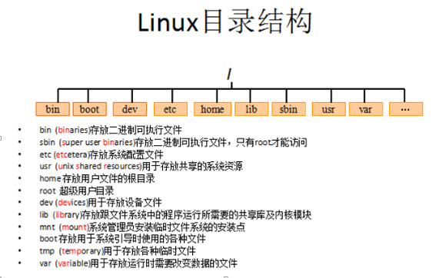

可以输入： ls / 命令查看linux的目录

http://www.runoob.com/wp-content/uploads/2014/06/4_20.png

/ 就是Linux的最根目录，相当于window系统的"我的电脑"目录一样

### /etc

/etc：(etcetera)**系统配置文件存放的目录**，不建议在此目录下存放可执行文件，重要的配置文件有:/etc/inittab、/etc/fstab、/etc/init.d、/etc/x11、/etc/sysconfig、/etc/xineed.d修改配置文件之前记得备份

像以后的防火墙文件、网络设置文件、JDK环境配置文件... ...都会放到这个目录

注：/etc/X11存放于x windows有关的设置

### /usr

/usr：(unix shared resources)**应用程序存放目录**

/usr/bin： 存放应用程序，/usr/share：存放共享数据

/usr/lib：存放不能直接运行的，却是许多程序运行所必需的一些函数库文件

/usr/local：存放软件升级包，/usr/share/doc系统说明文件存放目录

/user/share/man：程序说明文件存放目录

使用man ls命令会查询/usr/share/man/man1/ls.1.gz的内容，建议单独分区，设置较大的磁盘空间，类似window的program files文件夹

像jdk、tomcat、mysql、redis... ... 这些程序都会安装在/usr这个目录下

### /root

/root：**系统管理员root的家目录**，系统第一个启动的分区是/，最好把/和/root放到同一个分区中，在一个linux系统中每个用户都有一个家目录，就跟window系统的C盘下面的用户一样

以上目录只是建议，就像在windows上可以把软件安装在C盘，也可以安装在D盘，在linux不一定安装在/usr，也可以安装到/root

### 其他目录

/bin：bin是Binary的缩写, 这个目录存放着最经常使用的命令。

/boot：这里存放的是启动Linux时使用的一些核心文件，包括一些连接文件以及

镜像文件

/dev ：dev是Device(设备)的缩写, 该目录下存放的是Linux的外部设备，在Linux

中访问设备的方式和访问文件的方式是相同的

/home：用户的主目录，在Linux中，每个用户都有一个自己的目录，一般该目

录名是以用户的账号命名的

/lib：这个目录里存放着系统最基本的动态连接共享库，其作用类似于Windows

里的DLL文件。几乎所有的应用程序都需要用到这些共享库

/lost+found：这个目录一般情况下是空的，当系统非法关机后，这里就存放了一

些文件

/media：linux系统会自动识别一些设备，例如U盘、光驱等等，当识别后，linux

会把识别的设备挂载到这个目录下

/mnt：系统提供该目录是为了让用户临时挂载别的文件系统的，我们可以将光驱

挂载在/mnt/上，然后进入该目录就可以查看光驱里的内容了。

/opt：这是给主机额外安装软件所摆放的目录。比如你安装一个ORACLE数据库

则就可以放到这个目录下。默认是空的

/proc：这个目录是一个虚拟的目录，它是系统内存的映射，我们可以通过直接

访问这个目录来获取系统信息。这个目录的内容不在硬盘上而是在内存

里，我们也可以直接修改里面的某些文件，比如可以通过下面的命令来

屏蔽主机的ping命令，使别人无法ping你的机器：

echo 1 > /proc/sys/net/ipv4/icmp_echo_ignore_all

/sbin：s就是Super User的意思，这里存放的是系统管理员使用的系统管理程序。

/selinux：这个目录是Redhat/CentOS所特有的目录，Selinux是一个安全机制，

类似于windows的防火墙，但是这套机制比较复杂，这个目录就是存

放selinux相关的文件的

/srv：该目录存放一些服务启动之后需要提取的数据。

/sys：这是linux2.6内核的一个很大的变化。该目录下安装了2.6内核中新出现的

一个文件系统 sysfs 。sysfs文件系统集成了下面3种文件系统的信息：针

对进程信息的proc文件系统、针对设备的devfs文件系统以及针对伪终端

的devpts文件系统。该文件系统是内核设备树的一个直观反映。当一个

内核对象被创建的时候，对应的文件和目录也在内核对象子系统中被创建

/tmp：这个目录是用来存放一些临时文件的

/var：这个目录中存放着在不断扩充着的东西，我们习惯将那些经常被修改的目

录放在这个目录下。包括各种日志文件

## 远程连接

可以使用Xshell连接到本地虚拟机的Linux系统，但是如果连不上，可能是

本地Linux没有安装ssh服务：

①ssh的安装和配置，针对乌班图Linux

1、打开"终端窗口"，输入"sudo apt-get update"-->回车-->"输入当前登录用户的管

理员密码"-->回车,就可以了

2、打开"终端窗口"，输入"sudo apt-get install openssh-server"-->回车-->输入"y"-->

回车-->安装完成

3、打开"终端窗口"，输入"sudo ps -e |grep ssh"-->回车-->有sshd,说明ssh服务已

经启动，若没有启动，输入"sudo service ssh start"-->回车-->ssh服务就会启动

在linux的命令行窗口，输入ifconfig（注意不是ipconfig），找到虚拟机的ip地址，就可以用Xshell远程连接虚拟机，更方便地使用

# Linux命令

## 磁盘管理命令

### ls

ls命令：列出指定目录下的内容

如： ls /，列出根目录下的内容，如果没有指定目录，默认列出当前目录

常用参数：

①-a，显示所有的文件和文件夹(包括隐藏的)

②-l，除文件名以外，文件形态、大小、权限、拥有者等信息详细列出

③-r，将文件以相反次序列出，(默认是依英文字母次序)

④-t，将文件以建立时间先后顺序列出

⑥-F，在列出的文件名称后加一符号，如可执行的加"*"，目录加"/"

⑦-h，友好展示文件信息

全部参数：

-a：显示所有档案及目录（ls内定将档案名或目录名称为“.”的视为隐藏，不会列出）

-A：显示除隐藏文件“.”和“..”以外的所有文件列表

-C：多列显示输出结果。这是默认选项

-l：与“-C”选项功能相反，所有输出信息用单列格式输出，不输出为多列

-F：在每个输出项后追加文件的类型标识符，具体含义：“*”表示具有可执行权限的普通文件，“/”表示

目录，“@”表示符号链接，“|”表示命令管道FIFO，“=”表示sockets套接字。当文件为普通文件时，

不输出任何标识符

-b：将文件中的不可输出的字符以反斜线“”加字符编码的方式输出

-c：与“-lt”选项连用时，按照文件状态时间排序输出目录内容，排序的依据是文件的索引节点中的ctime

字段。与“-l”选项连用时，则排序的一句是文件的状态改变时间

-d：仅显示目录名，而不显示目录下的内容列表。显示符号链接文件本身，而不显示其所指向的目录列表； -f：此参数的效果和同时指定“aU”参数相同，并关闭“lst”参数的效果； -i：显示文件索引节点号（inode）

一个索引节点代表一个文件

--file-type：与“-F”选项的功能相同，但是不显示“*”

-k：以KB（千字节）为单位显示文件大小；

-l：以长格式显示目录下的内容列表。输出的信息从左到右依次包括文件名，文件类型、权限模式、硬连接

数、所有者、组、文件大小和文件的最后修改时间等

-m：用“,”号区隔每个文件和目录的名称

-n：以用户识别码和群组识别码替代其名称

-r：以文件名反序排列并输出目录内容列表

-s：显示文件和目录的大小，以区块为单位

-t：用文件和目录的更改时间排序

-L：如果遇到性质为符号链接的文件或目录，直接列出该链接所指向的原始文件或目录

-R：递归处理，将指定目录下的所有文件及子目录一并处理

--full-time：列出完整的日期与时间

--color[=WHEN]：使用不同的颜色高亮显示不同类型的

### cd

cd命令：切换目录

常用参数：

①cd ../ 切换到上一层目录

②cd / 切换到linux的根目录

③cd /目录名 任意目录切换到指定目录

④cd ~ 切换到当前用户的家目录

⑤cd - 切换到上一次访问的目录，只能在两个目录中往返切换

⑥cd ../.. 返回上两级目录

⑦cd !$ 把上个命令的参数作为cd参数使用

### pwd

pwd命令：用来显示目前所在的工作目录

### mkdir

mkdir命令：创建目录。如果在目录名的前面没有加任何路径名，则在当前目录

下创建指定的目录；如果给出了一个已经存在的路径，将会在该目

录下创建一个指定的目录

参数：

① -p ，在父目录不存在的情况下先创建父目录

② -v ，显示命令执行过程中的详细信息

如：

mkdir t1 ，在当前目录中创建名字为t1的目录

mkdir t1/t2 ，在t1目录下创建t2目录，这是相对路径的写法，还可以用

绝对路径的写法：mkdir /root/t1/t2

mkdir -p t3/t4 ，t3、t4都不存在的情况下，用 -p 参数，先建t3再建t4

### rmdir

rmdir命令：删除**空**目录，只能删除空的目录，其他有文件或有子目录的

目录无法删除

这个命令由于只能删除空目录，所以比较少用，会有一个可替代它的

## 文件浏览命令

### cat

cat命令：快捷查看当前文件的内容，只适合于小文件，大文件展示不全

### more

more命令：用于查看大文件，可以分页展示文件内容

格式： more+参数+文件名

操作： Enter键 向下滚动n行，需要定义，默认为1页

空格键 向下滚动一页

B键 返回上一页

Q键 退出more

=键 显示当前行的行号

V键 调用vi编辑器

参数：

①+n 从笫n行开始显示

②-n 定义屏幕大小为n行

③+/pattern 在每个档案显示前搜寻该字串（pattern），然后从该字串前两

行之后开始显示

④-c 从顶部清屏，然后显示

⑤-d 提示“Press space to continue，’q’ to quit（按空格键继续，

按q键退出）”，禁用响铃功能

⑦-l 忽略Ctrl+l（换页）字符

⑧-p 通过清除窗口而不是滚屏来对文件进行换页，与-c选项相似

⑨-s 把连续的多个空行显示为一行

⑩-u 把文件内容中的下画线去掉

### less

less命令：也用于查看大文件，分页展示文件内容并且可以有行号

less 的用法比起 more 更加的有弹性

操作：

Enter键 向下滚动n行，需要定义，默认为1页

空格键 向下滚动一页

B键 返回上一页

Q键 退出less

参数：

-b <缓冲区大小> 设置缓冲区的大小

-e 当文件显示结束后，自动离开

-f 强迫打开特殊文件，例如外围设备代号、目录和二进制文件

-g 只标志最后搜索的关键词

-i 忽略搜索时的大小写

-m 显示类似more命令的百分比

-N 显示每行的行号

-o <文件名> 将less 输出的内容在指定文件中保存起来

-Q 不使用警告音

-s 显示连续空行为一行

-S 行过长时间将超出部分舍弃

-x <数字> 将“tab”键显示为规定的数字空格

一般我们使用less -mN （文件名）来查看大文件的信息

### tail

tail -数字 文件名，可以快速查看文件后几行的文件内容

如：tail -10 log.txt 意思查看log.txt文件的后10行

## 文件操作命令

### cp

cp命令：复制文件或复制目录

格式：

cp 需要复制的文件 复制的位置

cp log.txt t1（相对路径写法）

cp /root/log.txt /root/sym/t1（绝对路径写法）

cp log.txt t1 / java.txt（复制log.txt到t1并改名为java.txt）

cp -r t1 t2（复制t1目录到t2目录，必须要加参数r）

参数：

-a：此参数的效果和同时指定"-dpR"参数相同

-d：当复制符号连接时，把目标文件或目录也建立为符号连接，并指向与源文

件或目录连接的原始文件或目录

-f：强行复制文件或目录，不论目标文件或目录是否已存在

-i：覆盖既有文件之前先询问用户

-l： 对源文件建立硬连接，而非复制文件

-p：保留源文件或目录的属性

-R/r：递归处理，将指定目录下的所有文件与子目录一并处理（复制目录时用）

-s：对源文件建立符号连接，而非复制文件

-u：使用这项参数后只会在源文件的更改时间较目标文件更新时或是名称相互

对应的目标文件并不存在时，才复制文件

-S：在备份文件时，用指定的后缀“SUFFIX”代替文件的默认后缀

-b：覆盖已存在的文件目标前将目标文件备份

-v：详细显示命令执行的操作

例子：

将文件file复制到目录/usr/men/tmp下，并改名为file1

cp file /usr/men/tmp/file1

将目录/usr/men下的所有文件及其子目录复制到目录/usr/zh中

cp -r /usr/men /usr/zh

交互式地将目录/usr/men中的以m打头的所有.c文件复制到目录/usr/zh中

cp -i /usr/men m*.c /usr/zh

### mv

mv(move)：移动或更名现有文件或目录

语法： mv 需要移动的文件或目录 移动的位置

mv log.txt t1（把log.txt移动t1目录中）

mv log.txt happy.txt（把log.txt改名为happy.txt）

mv -f t2 t1（强制把t2目录移到t1，有重复时不提示是否覆盖）

参数：

-b 若需覆盖文件，则覆盖前先行备份

-f force 强制的意思，如果目标文件已经存在，不会询问而直接覆盖

-i 若目标文件 (destination) 已经存在时，就会询问是否覆盖！

-u 若目标文件已经存在，且 source 比较新，才会更新(update)

实例：

1、如果想一次移动多个文件，我们可以将他们放在一行并用空格分开

mv file_2.txt file_3.txt file_4.txt /home/pungki/office

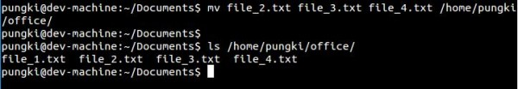

2、移除所有以.txt为扩展名的文件，我们可以用下面的命令：

mv *.txt /home/pungki/office

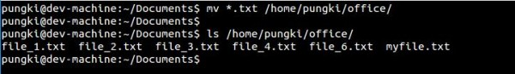

3、mv 命令来重命名文件或目录。不过目标位置和源位置必须相同才可以

然后文件名必须不同

mv file_1.txt file_2.txt 或

mv /home /file_1.txt /home/ /file_2.txt

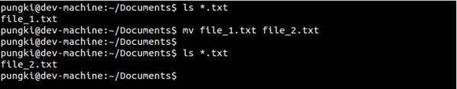

### rm

rm（remove）:删除文件或目录

语法：

rm 文件名（删除文件，有提示，问是否确定删除）

rm -f 文件名（强制删除，没有提示，直接删除文件）

rm -r 目录名（删除目录，要加-r或者-R参数）

参数：

-d：直接把欲删除的目录的硬连接数据删除成0，删除该目录

-f：强制删除文件或目录

-i：删除已有文件或目录之前先询问用户

-r/-R：递归处理，将指定目录下的所有文件与子目录一并处理

--preserve-root：不对根目录进行递归操作

-v：显示指令的详细执行过程。

注意:

rm -rf * 删除当前目录下所有内容

rm -rf /* 删除linux根目录下的所有内容(相当于格式化window的C盘)

### find

find命令：查找文件或目录

语法：

find 目录 -name 参数

find /root -name 'ins*'（查找/root目录下以ins开头的文件或目录）

find /root -name 'ins'（查找/root目录下名字为ins的文件目录）

find命令返回的是 已找到的文件或目录的绝对路径 ，参数为字符串，字符串在Linux中用''表示

实例：

1、查找当前目录，名字为t1的文件或目录



2、查找当前目录，名字以.xs开头的文件或目录



## 文档编辑命令

### vim

windows有一个文档编辑的软件==记事本，在Linux中也有一个类似window记事本的命令====vim

vim命令：

vim+文件名，进入"一般模式"

按下"i"，从“一般模式”进入“插入模式”

按下“Esc”，从“插入模式”退出到“一般模式”

按下“:”，从“一般模式”进入“底层模式”

各个模式转换如下：

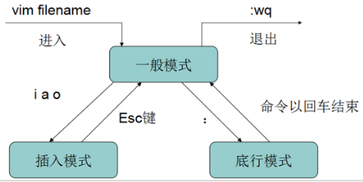

一般模式：可以**浏览文件**，简单文本复制、删除...按“i”可以进入到插入模式

按“：”可以进入底层模式

插入模式：可以**编辑文本内容**

按“Esc键”退出到一般模式

底层模式：可以强制**退出**(不保存退出) ===>q!命令

可以**保存后再退出** ===>wq命令

## 文件上传命令

### rz和sz

rz是上传命令，用于从其他系统中上传文件到Linux主机上

sz是下载命令，用于从Linux主机上下载文件到其他系统中

使用这两个命令之前需要安装lrzsz包，每个Linux安装此包的命令不同：

乌班图LInux的安装命令是： apt install lrzsz

CentOS的安装命令是:yum install lrzsz

rz命令：上传的文件在当前命令行的目录下

sz命令：从Linux主机下载文件，后面跟要下载的文件名

## grep和管道

### grep(正则表达式)

grep命令：正则表达式，字符串的搜索工作

语法：

grep 搜索条件 搜索的文件



只要符合规则，就会返回符合规则的那一行

grep一般会与管道命令"|"一起使用，如：

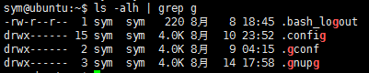

ls查到的当前所有文件及目录，作为grep命令的参数，即待搜索的文件，g是

搜索条件

参数：

-e: 使用正则搜索

-i: 不区分大小写

-v: 查找不包含指定内容的行

-w: 按单词搜索

-c: 统计匹配到的次数

-n: 显示行号

-r: 逐层遍历目录查找

-A: 显示匹配行及前面多少行, 如: -A3, 则表示显示匹配行及前3行

-B: 显示匹配行及后面多少行, 如: -B3, 则表示显示匹配行及后3行

-C: 显示匹配行前后多少行, 如: -C3, 则表示显示批量行前后3行

--color: 匹配到的内容高亮显示

--include: 指定匹配的文件类型

--exclude: 过滤不需要匹配的文件类型

实例：

#多文件查询

grep leo logs.log logs_back.log

#查找既包含leo又包含li的行

grep leo logs.log | grep li

### 管道命令

管道命令 ：“|”，起到连接两个以上命令的作用，命令1|命令2|命令3

功能是把第一个命令执行的结果作为第二个命令的输入传给命令2

## 压缩解压命令

linux有2中压缩文件格式：①*.tar 将多个文件打包成一个文件，不会压缩

②*.tar.gz 打包并压缩文件的大小

语法： tar命令

参数：-c 建立一个压缩文件的参数指令(create)--压缩

-x 解开一个压缩文件的参数指令(extract)--解压

-z 是否需要用gzip压缩

-v 压缩的过程中显示文件

-f 使用档名，在f之后要立即接档名

### 压缩

常用压缩命令: tar -zcvf（参数顺序不能变）

语法： tar -zcvf 压缩包的名字.tar.gz 需要压缩的内容

如： 把记录.txt压缩成java.tar.gz



tar -zcvf test.tar.gz * 是将当前目录下所有的文件都压缩

### 解压

常用解压命令：tar -zxvf（参数顺序不能变）

语法 ： tar -zxvf 待解压的压缩包名字 ===>解压到当前目录中

tar -zxvf 待解压的压缩包名字 -C 指定目录==>解压到指定目录中

### 总结

1、*.tar 用 tar –xvf 解压

2、*.gz 用 gzip -d或者gunzip 解压

3、*.tar.gz和*.tgz 用 tar –xzf 解压

4、*.bz2 用 bzip2 -d或者用bunzip2 解压

5、*.tar.bz2用tar –xjf 解压

6、*.Z 用 uncompress 解压

7、*.tar.Z 用tar –xZf 解压

8、*.rar 用 unrar e解压

9、*.zip 用 unzip 解压

## 系统命令

### PS

ps命令：是Process Status的缩写。提供对进程的一次性查看。及执行ps命令

的那个时刻进程信息

格式： ps [参数]

参数： -e 显示所有的程序

-f 显示uid、ppip、C与STIME栏位

ps命令一般与 -ef参数一起连用，其中，

UID指明此进程是哪个用户打开的，即此进程属于哪个用户

PID指的是 进程ID，用来杀死进程的

CMD指明进程对应程序的位置

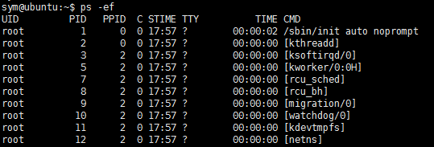

### kill

kill命令：强制杀死某个进程

语法: kill -9 进程pid号

如：

先用ps -ef | grep vim找到与vim有关的进程，然后用kill命令强制关闭它

重新用ps -ef | grep vim命令可以看到只剩一个

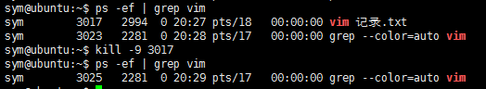

### ifconfig

ifconfig命令：跟windows的ipconfig命令差不多，用来显示网络设备的

语法： ifconfog

例如:

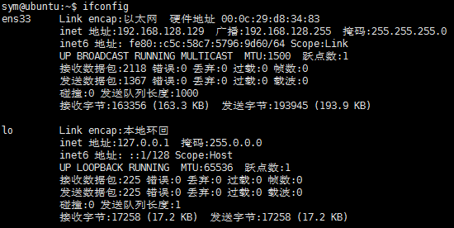

### ping

ping命令：用来测试与目标主机的连通性

语法： ping 主机名或ip地址

与window的ping命令不一样的是，在linux中如果用ping命令不关闭，则会一直ping下去，所以需要用ctrl+c键去主动关闭

## 权限命令

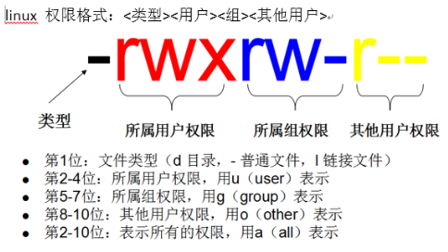

关键字含义：

r----read-----读取权限

w---write----写入权限

x----执行权限

- -----没有权限

rwx指有权限、rw- 指有读写权限无执行权限、r--仅有读的权限

---指什么权限都没有.... ....以此类推

chmod命令：修改某个文件或者某个目录级联以下文件的权限

### 修改文件权限

语法： chmod 权限设置 文件名

权限设置： 对象=权限，其中

对象：所属用户--u、所属组--g、其他用户--o、所有用户--a

权限：rwx、rw-、-wx、r-x、--x ... ...等

如：

1、修改记录.txt文件的所属用户权限为r--，即只读权限



2、修改记录.txt文件的所属组权限为rw-，即读和写权限



3、修改记录.txt文件的所有用户权限为---，即没有任何权限



4、修改写入权限时，不能r-x这样子写，直接rx即可

否则报错

### 修改目录权限

语法：chmod -R 权限设置 目录名（注意R只能是大写）

在修改文件权限的基础上使用了-R参数：



以上命令的意思，把t1及t1下的所有文件的所属用户权限改为r--，即只读

## 程序安装命令

rpm命令：相当于window控制面板的添加/卸载程序，可以进行Linux程序的安

装、更新、查看、卸载

本地程序安装：rpm -ivh 程序名

本地程序查看：rpm -qa

本地程序卸载：rpm -e --nodeps 程序名

yum命令：相当于可以联网的rpm命令

先下载安装包，在自动执行rpm命令进行本地安装

## 其他命令

查看系统版本命令：cat /etc/redhat-release

# Linux防火墙

## iptables防火墙

### 基本命令

①查看防火墙状态：service iptables status

②停止防火墙：service iptables stop

③启动防火墙：service iptables start

④重启防火墙：service iptables restart

⑤设置为不自启动：chkconfig iptables off

⑥设置为自启动：chkconfig iptables on

⑦查看防火墙的状态：service iptables status

### 安装iptable

CentOS 7.0默认使用的是firewall作为防火墙，若想改回iptables，执行下面的步骤：

①关闭firewall：

systemctl stop firewalld.service

systemctl disable firewalld.service

systemctl mask firewalld.service #禁用firewall防火墙

②安装iptables防火墙：

yum install iptables-services -y

③启动设置防火墙：

systemctl enable iptables

systemctl start iptables

④查看防火墙状态：

systemctl status iptables

⑤编辑防火墙，增加端口：

vi /etc/sysconfig/iptables #编辑防火墙配置文件

-A INPUT -m state --state NEW -m tcp -p tcp --dport 22 -j ACCEPT

-A INPUT -m state --state NEW -m tcp -p tcp --dport 80 -j ACCEPT

-A INPUT -m state --state NEW -m tcp -p tcp --dport 3306 -j ACCEPT

#...自己看百度，看开放某个端口的配置该怎么写

:wq! #保存退出

⑥重启配置，重启系统

systemctl restart iptables.service #重启防火墙使配置生效

systemctl enable iptables.service #设置防火墙开机启动

## firewall防火墙

### 基本命令

①查看firewall服务状态：systemctl status firewalld

②查看firewall的状态：firewall-cmd --state

③检查firewall防火墙是否被禁用掉：

如果firewall服务被锁定，执行命令：systemctl unmask firewalld

如果需要锁定firewall服务时执行 ： systemctl mask firewalld

③开启firewall ：systemctl start firewalld.service

④关闭firewall ：systemctl stop firewalld.service

⑤禁止firewall开机启动：systemctl disable firewalld.service

⑥查询是否开启了端口：firewall-cmd --query-port=端口号/tcp

no-----未开启、yes----已开启



⑦开启某个端口 ：firewall-cmd --add-port=端口号/tcp

success---表示成功开启



⑧查看防火墙规则：firewall-cmd --list-all

⑨重启防火墙，尤其在修改配置以后：

firewall-cmd --reload

# yum、rpm、apt之间的区别

一般来说，著名的Linux系统分为两大类：

1、RedHat系列：Redhat、Centos、Fedora等

2、Debian系列：Debian、Ubuntu等

**RedHat 系列**

①常见的安装包格式 rpm包,安装rpm包的命令是“rpm -ivh 包名”

②包管理工具 yum

③支持tar包

**Debian系列**

①常见的安装包格式 deb包,安装deb包的命令是“dpkg -参数”

②包管理工具 apt-get

③支持tar包

总而言之：如果是ubuntu系统，一般用apt命令安装；

如果是centOS系统，一般用npm或者yum安装

## rpm命令

安装：rpm -ivh *.rpm

卸载：rpm -e packgename

升级：rpm -Uvh xxx

查询：

查询所有安装的包： rpm -qa

查询某个包：rpm -qa | grep xxx

查询软件的安装路径：rpm -ql xxx 或 rpm -qc xxx

查询某个文件是那个rpm包产生：rpm -qf /etc/yum.conf

## yum命令

更新：yum update

安装：yum install xxx

移除：yum remove xxx

清除已经安装过的档案（/var/cache/yum/）：yum clean all

搜寻：yum search xxx

列出所有档案：yum list

查询档案讯息：yum info xxx

## dpkg命令

dpkg 是Debian[待宾] Package 的简写。为 Debian 专门开发的套件管理系统，方便软件的安装、更新及移除。所有源自Debian的Linux 发行版都使用 dpkg，例如 Ubuntu、Knoppix 等

用法如下：

1、dpkg -i <package.deb> 安装一个 Debian 软件包

2、dpkg -c <package.deb> 列出 <package.deb> 的内容

3、dpkg -I <package.deb> 从 <package.deb> 中提取包裹信息。

4、dpkg -r <package> 移除一个已安装的包裹

5、dpkg -P <package> 完全清除一个已安装的包裹

6、dpkg -L <package> 列出 <package> 安装的所有文件清单

7、dpkg -s <package> 显示已安装包裹的信息

8、dpkg -reconfigure <package> 重新配制一个已经安装的包裹

# Linux环境准备

## 准备工作

linux系统中安装以下4个依赖，才可以完成后续的jdk、mysql、redis安装：

① yum install glibc.i686

② yum -y install libaio.so.1 libgcc_s.so.1 libstdc++.so.6

③ yum update libstdc++-4.4.7-4.el6.x86_64（检查②是否有更新而已）

④ yum install gcc-c++

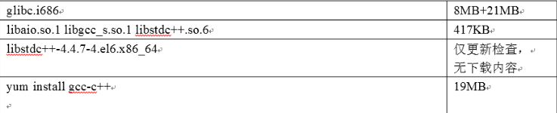

# 安装jdk

## centos

①官网下载linux版本的jdk

②使用rz命令将此文件上传到linux系统中

③用tar命令将压缩包解压指定目录下

④配置Java环境变量有两种操作：

**1、全局配置**

修改/etc/profile文件当本机仅仅作为开发使用时推荐使用这种方法，因为此种配置时所有用户的shell都有权使用这些环境变量，可能会给系统带来安全性问题。**步骤：**

a、执行命令：vim /etc/profile

b、加上如下的配置：

export JAVA_HOME=/usr/lcaol/java8##自己的jdk安装目录

export CLASSPATH=.:${JAVA_HOME}/jre/lib/rt.jar:

${JAVA_HOME}/lib/dt.jar:${JAVA_HOME}/lib/tools.jar

export PATH=$PATH:${JAVA_HOME}/bin

c、刷新source /etc/profile



**2、局部配置**

修改.bashrc文件这种方法更为安全，它可以把使用这些环境变量的权限控制到用户级别，如果需要给某个用户权限使用这些环境变量，只需要修改其个人用户主目录下的.bashrc文件就可以了。**步骤：**

a、切换到用户个人目录，如果是root用户，则切换到/root目录，使用

ls -a命令查看该目录下的隐藏文件.bashrc

b、在.bashrc文件中加入：

JAVA_HOME=/usr/lcaol/java8##自己具体安装的JDK目录

JRE_HOME=$JAVA_HOME/jre

JAVA_BIN=$JAVA_HOME/bin

CLASSPATH=.:$JAVA_HOME/lib/dt.jar:$JAVA_HOME/lib/tools.jar:$JRE_HOME/lib

PATH=$PATH:$JAVA_HOME/bin:$JRE_HOME/bin

export JAVA_HOME JRE_HOME PATH CLASSPATH

c、使用source ~/.bashrc刷新环境变量

## ubuntu

①官网下载linux版本的jdk

②使用rz命令将此文件上传到linux系统中

③用tar命令将压缩包解压指定目录下

④配置Java环境变量有两种操作：

**1、全局配置**

使用vim /etc/profile命令，修改环境变量文件，增加java路径配置：

export JAVA_HOME=/usr/local/jdk8

export PATH=$JAVA_HOME:$PATH

然后退出保存，刷新配置即可source /etc/profile

**2、局部配置**

同理局部配置使用vim .bashrc命令，修改当前用户的配置文件刷新即可

# 安装mysql

## centOS

centOS查看mysql是否安装：yum list installed | grep mysql

### 安装

#### wget安装

1、去官网下载安装mysql-server,用到3个命令：

①wget http://dev.mysql.com/get/mysql-community-release-el7-5.noarch.rpm

②rpm -ivh mysql-community-release-el7-5.noarch.rpm

③yum install mysql-community-server

2、安装成功后重启mysql服务：

service mysqld restart

3、初次安装mysql，root账户没有密码：

mysql -u root

4、设置密码：

mysql> set password for 'root'@'localhost' =password('root');

#### rpm安装

①rpm安装需要先下载Mysql的rpm安装包：

MySQL-client-5.5.54-1.linux2.6.x86_64.rpm

MySQL-server-5.5.54-1.linux2.6.x86_64.rpm

②安装之前，需要确保当前机器上是否将mysql卸载干净，执行命令查看：

rpm -qa|grep -i mysql，如果有，则用命令：rpm -e 软件包名 卸载

③依次安装服务端和客户端，执行：rpm -ivh rpm包名

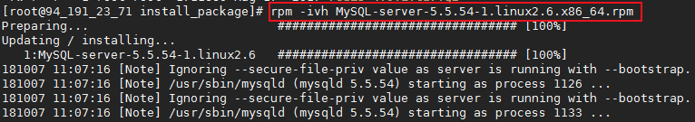

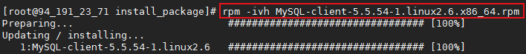

④检测是否安装成功，可以执行：mysqladmin --version，若打印出Mysql

版本，则安装成功



⑤使用rpm方式安装的mysql，可以用以下命令开启和关闭mysql服务：

/etc/init.d/mysql start --开启

/etc/init.d/mysql stop --关闭

⑥设置开机启动：

more /etc/inittab命令，查看系统的默认启动级别，我的是3

chkconfig --level 3 mysql on命令，设置mysql的启动级别为3

⑦拷贝mysql的配置文件到/etc目录中：



以后就可以在这修改mysql的配置信息

### 卸载

#### yum或wget方式

①先卸载mysql的服务

yum remove mysql mysql-server mysql-libs compat-mysql51

②删除mysql的依赖

rm -rf /var/lib/mysql

③将找到的相关东西delete掉

    find / -name mysql | rm -rf

④查询出来的相关程序yum remove掉

    rpm -qa|grep mysql 再 yum remove

#### rpm方式

①查看系统中是否有以rpm包安装的Mysql，有则删除

rpm -qa | grep -i mysql -- 查看是否存在Mysql

rpm -e rpm包名 --若存在则删除

②删除Mysql服务

chkconfig --list | grep -i mysql

chkconfig --del mysql

③删除分散Mysql文件夹，并删除

whereis mysql 或者 find / -name mysql ---查找mysql目录或文件



若存在，使用rm -rf命令依次删除即可

### 配置

①**配置远程连接**

a.赋予root用户远程登录的权限:

//赋予root所有权限

grant all privileges on *.* to 'root' @'%' identified by 'root';

//刷新root用户的权限

flush privileges;

b.设置linux的防火墙:

Centos升级到7之后，无法使用iptables控制Linuxs的端口，Centos 7

使用firewalld代替了原来的iptables。

b-1.继续使用firewalld防火墙，使用下面的命令：

⑴systemctl start firewalld //开启防火墙

⑵firewall-cmd --zone=public --add-port=3306/tcp --permanent

//此命令含义： --zone #作用域

--add-port=80/tcp #添加端口，格式为：端口/通讯协议

--permanent #永久生效，没有此参数重启后失效

⑶firewall-cmd --reload //重新加载防火墙

b-2.改为使用iptables防火墙，使用下面的命令：

⑴关闭firewall：

systemctl stop firewalld.service

systemctl disable firewalld.service

systemctl mask firewalld.service

⑵安装iptables防火墙

yum install iptables-services -y

⑶启动设置防火墙

systemctl enable iptables

systemctl start iptables

⑷查看防火墙状态

systemctl status iptables

⑸编辑防火墙，增加端口

vi /etc/sysconfig/iptables #编辑防火墙配置文件

-A INPUT -m state --state NEW -m tcp -p tcp --dport 22 -j ACCEPT

-A INPUT -m state --state NEW -m tcp -p tcp --dport 80 -j ACCEPT

-A INPUT -m state --state NEW -m tcp -p tcp --dport 3306 -j ACCEPT

:wq! #保存退出

⑹重启配置，重启系统

systemctl restart iptables.service #重启防火墙使配置生效

systemctl enable iptables.service #设置防火墙开机启动

PS:若安装在云服务器，还需要配置安全组策略：

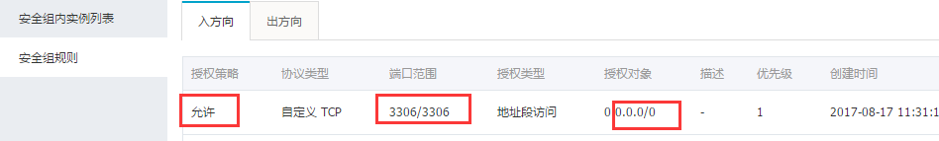

## ubuntu

### 安装

ubuntu安装mysql很简单，只需要执行命令：

sudo apt-get install mysql-server

使用下面的命令管理mysql：

sudo service mysql status –-状态

sudo service mysql stop –-停止

sudo service mysql start –-启动

### 配置

①修改root用户的面膜，执行命令：

sudo mysql_secure_installation，此命令相当于配置mysql的向导。

其中第一项就是配置root密码，其他项根据提示来修改！

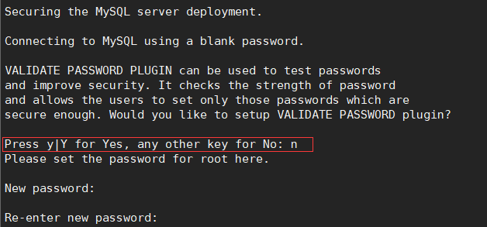

②配置mysql允许远程连接

可以专门提供一个用户用来远程访问的，这里就直接使用root用户了，连接到服务器的Mysql上，赋予root用户远程访问的权限：

GRANT ALL PRIVILEGES ON *.* TO 'root'@'%' IDENTIFIED BY '<密码自己设置>';

flush privileges;//刷新权限

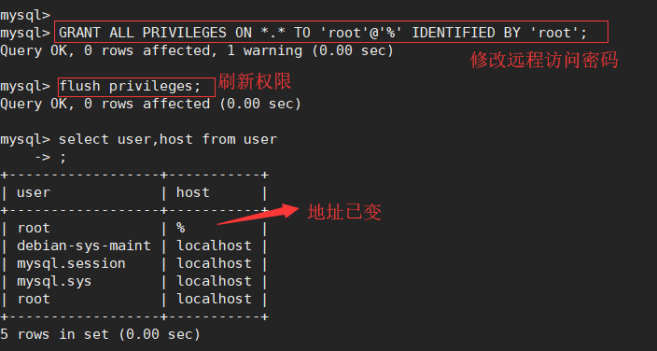

接着，我们需要开放3306端口，默认它是监听本机的，执行命令：

vim /etc/mysql/mysql.conf.d/mysqld.cnf

找到**bind-address**这一项，把它注释掉，重启mysql即可：

/etc/init.d/mysql restart

# 安装Tomcat

1、官网下载linux版的tomcat，用rz命令上传

2、解压到指定目录即可

3、主要是要让linux系统开放8080端口

## iptables防火墙

**如果Linux使用的iptables防火墙，使用下面这种方式打开8080端口：**

①修改/etc/sysconfig/iptables 文件，增加如下一行

　-A RH-Firewall-1-INPUT -m state --state NEW -m tcp -p tcp --dport 8080 -j ACCEPT

②重新刷新防火墙

systemctl restart iptables.service #重启防火墙使配置生效

③如果部署在云服务器上，记得安全组开放8080端口

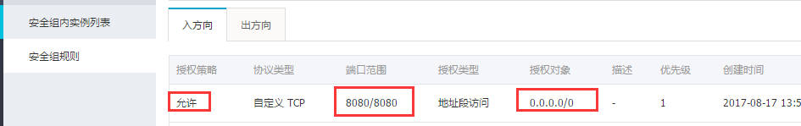

### firewall防火墙

**如果Linux使用的是firewall防火墙，执行下面的命令打开8080端口：**

①systemctl start firewalld //开启防火墙

②firewall-cmd --zone=public --add-port=3306/tcp --permanent

//此命令含义:--zone #作用域

--add-port=80/tcp #添加端口，格式为：端口/通讯协议

--permanent #永久生效，没有此参数重启后失效

③firewall-cmd --reload //重新加载防火墙



# 安装Docker

## CentOS 6安装

如果在centOS 6安装Docker，前提是需要CentOS 6.5及以上版本。安装比较简单，但是不能安装Docker-CE版本(社区版)，因为它要求至少CentOS 7。

**安装步骤：**

①Docker使用EPEL发布，要确保已经安装EPEL仓库，执行命令

**yum install -y epel-release**

②安装docker，执行命令：**yum install -y docker-io**

③验证docker是否安装成功，执行命令：**docker version**

④查看docker安装后的配置文件：**cat /etc/sysconfig/docker**

⑤启动docker后台服务，执行命令：**service docker start**

## CentOS 7安装

CentOS 7可以安装社区版的Docker-CE，官网安装教程：

<https://docs.docker.com/install/linux/docker-ce/centos/>

**安装步骤：**

①安装gcc环境，执行命令：

**yum -y install gcc**

**yum -y install gcc-c++**

②若之前安装过旧版本Docker，先卸载，执行命令：

(sudo命令的意思是获取root权限，\的意思相当于连接符)

**yum remove docker \**

**docker-client \**

**docker-client-latest \**

**docker-common \**

**docker-latest \**

**docker-latest-logrotate \**

**docker-logrotate \**

**docker-engine**

③安装docker环境所需要的其它依赖：

**yum install -y yum-utils device-mapper-persistent-data lvm2**

④设置docker安装仓库，再从仓库安装和更新docker（推荐阿里云镜像）

**yum-config-manager --add-repo \**

**http://mirrors.aliyun.com/docker-ce/linux/centos/docker-ce.repo**

(官方仓库：https://download.docker.com/linux/centos/docker-ce.repo)

⑤更新yum软件包索引（速度会变快一些）

**yum makecache fast**

⑥安装docker-ce

**yum install -y docker-ce docker-ce-cli containerd.io**

⑦启动docker

**systemctl start docker**

⑧到这docker就安装完成了，可以使用docker version查看是否有信息打印。

但是，需要额外配置下载地址镜像，不然下载会很慢